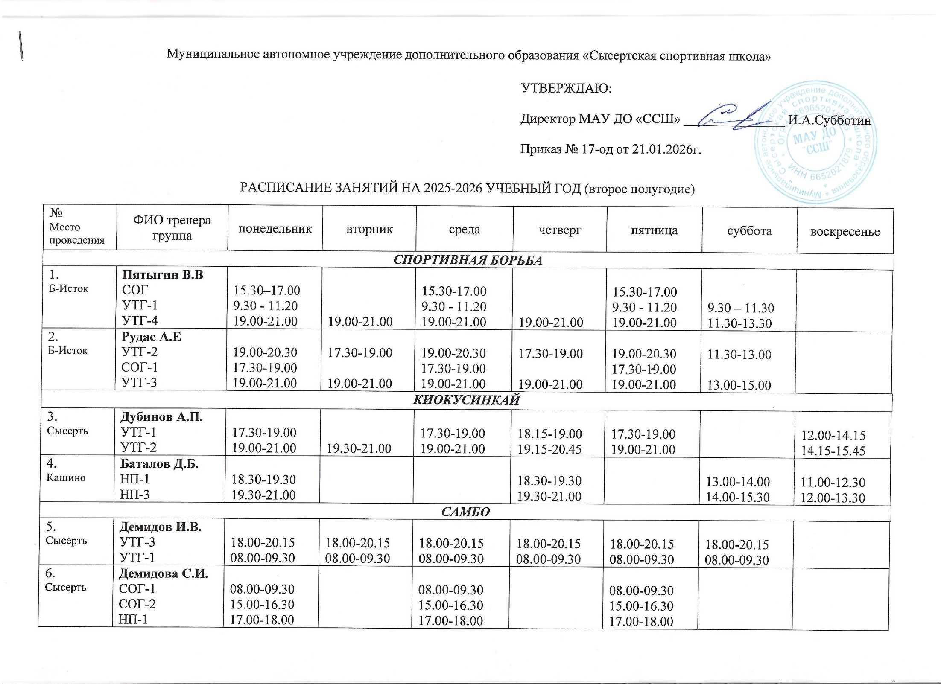Муниципальное автономное учреждение дополнительного образования «Сысертская спортивная школа»

УТВЕРЖДАЮ:
Директор МАУ ДО «ССШ» _______________ И.А.Субботин
Приказ № 17-од от 21.01.2026г.
РАСПИСАНИЕ ЗАНЯТИЙ НА 2025-2026 УЧЕБНЫЙ ГОД (второе полугодие)
№  Место  проведения |  | ФИО тренера  группа | понедельник | вторник | среда | четверг | пятница | суббота | воскресенье
СПОРТИВНАЯ БОРЬБА
1.  Б-Исток |  | Пятыгин В.В  СОГ  УТГ-1  УТГ-4 | 15.30–17.00  9.30 - 11.20  19.00-21.00 | 19.00-21.00 | 15.30-17.00  9.30 - 11.20  19.00-21.00 | 19.00-21.00 | 15.30-17.00  9.30 - 11.20  19.00-21.00 | 9.30 – 11.30  11.30-13.30
2.  Б-Исток |  | Рудас А.Е  УТГ-2  СОГ-1  УТГ-3 | 19.00-20.30  17.30-19.00 19.00-21.00 | 17.30-19.00  19.00-21.00 | 19.00-20.30  17.30-19.00 19.00-21.00 | 17.30-19.00  19.00-21.00 | 19.00-20.30  17.30-19.00 19.00-21.00 | 11.30-13.00  13.00-15.00
КИОКУСИНКАЙ
3.  Сысерть |  | Дубинов А.П.  УТГ-1  УТГ-2 | 17.30-19.00  19.00-21.00 | 19.30-21.00 | 17.30-19.00  19.00-21.00 | 18.15-19.00  19.15-20.45 | 17.30-19.00  19.00-21.00 |  | 12.00-14.15  14.15-15.45
4.  Кашино |  | Баталов Д.Б.  НП-1  НП-3 | 18.30-19.30  19.30-21.00 |  |  | 18.30-19.30  19.30-21.00 |  | 13.00-14.00  14.00-15.30 | 11.00-12.30  12.00-13.30
САМБО
5.  Сысерть |  | Демидов И.В.  УТГ-3  УТГ-1 | 18.00-20.15  08.00-09.30 | 18.00-20.15  08.00-09.30 | 18.00-20.15  08.00-09.30 | 18.00-20.15  08.00-09.30 | 18.00-20.15  08.00-09.30 | 18.00-20.15  08.00-09.30
6.  Сысерть |  | Демидова С.И.  СОГ-1  СОГ-2  НП-1  НП-1(2)  СОГ-3 Кашино | 08.00-09.30  15.00-16.30  17.00-18.00  18.00-19.30 | 10.30-12.00 | 08.00-09.30  15.00-16.30  17.00-18.00  18.00-19.30 | 10.30-12.00 | 08.00-09.30  15.00-16.30  17.00-18.00  18.00-19.30 | 10.30-12.00
7.  Сысерть |  | Гасанова О.В.  СОГ-2  СОГ-2  СОГ-3  СОГ-1(дошк) |  | 10.00-11.30  13.30-15.00  15.00-16.30  17.00-18.00 |  | 10.00-11.30  13.30-15.00  15.00-16.30  17.00-18.00 |  | 9.30-11.00  13.30-15.00  15.00-16.30  11.00-12.00
8.  Сысерть |  | Огнивов С.А.  СОГ-3  СОГ-2  СОГ-1  НП-1  СОГ -4 Щелкун | 08.00-09.30  15.00-16.30  17.00-18.00  18.00-19.30 | 17.00-18.30 | 08.00-09.30  15.00-16.30  17.00-18.00  18.00-19.30 | 17.00-18.30 | 08.00-09.30  15.00-16.30  17.00-18.00  18.00-19.30 | 16.00-17.30
9.  Сысерть |  | Савинов М.В.  НП-3  СОГ-1  СОГ-2  СОГ-3 |  | 10.00-11.30  15.00-16.30  17.00-18.00  18.00-19.30 |  | 10.00-11.30  15.00-16.30  17.00-18.00  18.00-19.30 | 10.00-11.30 | 16.00-17.30  14.30-16.00  11.00-12.00  09.30-11.00
10.  Сысерть |  | Салихова Л.А.  СОГ  НП-1  НП-3 | 16.30-18.00  18.00-19.30  19.30-21.00 |  | 16.30-18.00  18.00-19.30  19.30-21.00 |  | 16.30-18.00  18.00-19.30  19.30-21.00 | 11.00-12.30 дк
ФУТБОЛ
11. Бобровский |  | Бурунов П.С.  СОГ-1  СОГ-2 |  | 16.00-17.30  17.30-18.30 | 16.00-17.30  17.30-18.30 | 16.00-17.30  17.30-18.30
ХОККЕЙ С ШАЙБОЙ
12.  Сысерть  Двуреченск |  | Мыльников АВ  СОГ-1(Двуреч)  НП-1(Двуреч)  НП-1(Л)  УТГ-3(Л) | 17.00-18.30  08.15-09.45  18.45-21.00 | 17.00-18.30  18.45-21.00 | 15.30-17.00  17.00-18.30  08.15-09.45  18.45-21.00 |  | 15.30-17.00  17.00-18.30  08.15-09.45  18.45-21.00 | Игры по расписанию Первенства СО и Золотой шайбы  11.00-13.15(Д) | Игры по расписанию Первенства СО и Золотой шайбы  11.00-13.15(Д)
13.  Сысерть  Патруши |  | Тупиков И.В  УТГ-2  УТГ-1 (Патруши)  НП-1  НП-1 (Патруши) | 08.30-10.15  18.35-20.20  14.30-15.40  17.00-18.30 | 08.30-10.15  18.35-20.20  14.30-15.40  17.00-18.30 | 08.30-10.15  18.35-20.20  14.30-15.35 |  | 08.30-10.15  18.35-20.20  14.30-15.35  17.00-18.30 | 11.15-13.15 П  09.00-11.00 П  Игры по расписанию Первенства СО и Золотой шайбы | Игры по расписанию Первенства СО и Золотой шайбы
14.  Сысерть  Патруши |  | Белоногов Д.В.  НП-3  УТГ-2  УТГ-3 | 15.30-17.00  19.00-20.30  18.15-20.15 | 15.30-17.00  19.00-20.30  18.15-20.15 | 15.30-17.00  19.00-20.30  18.15-20.15 |  | 15.30-17.45  19.00-20.30  18.15-20.15 | Игры по расписанию Первенства СО и Золотой шайбы  10.00-11.30П  11.30-13.30П | Игры по расписанию Первенства СО и Золотой шайбы  10.00-11.30П  11.30-13.30П
15.  Б-Исток |  | Патрушев К.Д.  СОГ-1  НП-1  НП-2  НП-3 |  | 11.00-12.30  15.00-16.30  16.40-18.10  19.00-20.30 |  | 11.00-12.30  15.00-16.30  16.40-18.10  19.00-20.30 | 11.00-12.30  15.00-16.30  16.40-18.10  19.00-20.30 | 11.00-12.30  12.40-14.10
16.  Сысерть |  | Шилов И.А.  УТГ-2  НП – 1  УТГ-4 | 18.00- 20.15  08.30 – 09.40  18.00- 20.15 | 18.00- 20.15  08.30 –09.40  18.00- 20.15 | 18.00- 20.15  08.30 –09.35  18.00- 20.15 |  | 18.00- 20.15  08.30 –09.35  18.00- 20.15 | Игры по расписанию Первенства СО и Золотой шайбы  10.00-12.15 П | Игры по расписанию Первенства СО и Золотой шайбы  10.00-12.15 П
17.  Октябрьский |  | Федоров В.А.  СОГ-2(1)  СОГ-2(2) | 17.30-19.00  19.10-20.40 |  | 17.30-19.00  19.10-20.40 |  | 17.30-19.00  19.10-20.40 | 19.30 Л.Ц
ЛЁГКАЯ АТЛЕТИКА
18.  Сысерть |  | Медведева Г.В.  СОГ-2  СОГ-3 |  | 09.00-10.30  14.30-16.00 |  | ДК  09.00-10.30  14.30-16.00 |  | 14.30-16.00  13.00-14.30
19.  Сысерть |  | Синицын И.В.  СОГ-1 |  | 9.30-11.00 ДК  15.00-16.30 |  | 9.00-10.30  15.00-16.30 |  | 10.00-11.30
ЛЫЖНЫЕ ГОНКИ
20.  Октябрьский |  | Антонова Е.В.  СОГ-1 (6ч)  НП – 3  НП – 1  СОГ -1 (4ч) | 14.00-15.30  09.30 -11.00  15.30-17.00 |  | 15.00-16.30  9.30-11.00 | 09.30- 11.00  15.00-16.30.  18.30-20.00 |  | 9.30-11.00  11.00-12.30  12.30-14.00  9.30-11.00
21.  Бобровский |  | Полеева О.В.  СОГ -1  НП-2  УТГ-1 (Двуреченск)  СОГ дошк | 12.30-14.00  17.30-19.30 | 17.30-19.30 | 17.30-19.30 | 17.30-19.30 | 12.30-14.00  17.30-19.00  9.30-12.00 | 13.00-15.00  10.00-12.00
ПЛАВАНИЕ
22.  Адмирал  Сысерть |  | Чернякова О.М  СОГ-1  СОГ-2  СОГ-3  СОГ-4  СОГ-5  СОГ-6 | 09.30-10.15  08.45-09.30  17.00-17.45  19.15-20.00  10.15-11.00  17.45-18.30 |  | 09.30-10.15  08.45-09.30  17.00-17.45  19.15-20.00  10.15-11.00  17.45-18.30 |  | 09.30-10.15  08.45-09.30  17.00-17.45  19.15-20.00  10.15-11.00  17.45-18.30
23.  Дельфин Арамиль |  | Усманов Р.С.  СОГ-1 | 10.30-11.15 сз  11.15-12.00 в | 9.45-10.30 сз  10.30-11.15 в |  | 9.45-10.30 сз  10.30-11.15 в
24.  Адмирал  Сысерть |  | Юрин Е.М.  СОГ-1  СОГ-2 |  | 18.30-19.15  20.00-20.45 |  | 18.30-19.15  20.00-20.45 | 18.30-19.15  20.00-20.45
ФИГУРНОЕ КАТАНИЕ
25.  Ледовый центр | Палицына М.И.  СОГ-2  СОГ-1 |  | 16.45-18.15 (л) | 09.45-10.45 л  10.45-12.00 офп  16.45-18.00л) | 16.45-18.15(л) | 09.45-10.45 л  10.45-12.00 офп  15.30-16.45 л  16.45-18.00(л) | 9.45-10.45 лед  10.45-12.00 офп
ХУДОЖЕСТВЕННАЯ ГИМНАСТИКА
26. Ледовый центр |  | Хаваева Е.Е.  СОГ-1 | 18.00-20.00 |  | 18.00-20.00 |  | 18.00-20.00

